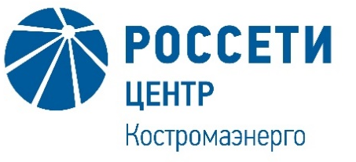 | Публичное акционерное общество «Россети Центр»  Филиал ПАО «Россети Центр» - «Костромаэнерго»

Уведомление об отказе от проведения закупки, проводимой способом «сравнение цен» в электронной форме

Организатор закупки способом «сравнение цен» филиал ПАО «Россети Центр» - «Костромаэнерго», расположенный по адресу: РФ, 156961, г. Кострома, проспект Мира, 53, (контактное лицо: Перова Анастасия Александровна, контактный телефон: (4942) 396-482), настоящим уведомлением доводит до сведения всех Участников, а также всех других заинтересованных лиц, об отказе от проведения закупки, проводимой способом «сравнение цен» в электронной форме, на право заключения Договора на оказание услуг по проведению периодического медицинского осмотра персонала Красносельского РЭС для нужд филиала ПАО «Россети Центр»-«Костромаэнерго», Приглашение к участию в которой было опубликовано на сайте Электронной торговой площадке Российского аукционного дома (РАД) tender.lot-online.ru № RAD260033884 от 13.07.2026 года, в соответствии со своим правом на отказ от проведения закупочной процедуры, изложенным в пункте 15 Приглашения к участию в закупке, проводимой способом «сравнение цен» в электронной форме, на право заключения Договора на оказание услуг по проведению периодического медицинского осмотра персонала Красносельского РЭС для нужд филиала ПАО «Россети Центр»-«Костромаэнерго».

Руководитель службы охраны труда УПБиПК  филиала ПАО «Россети Центр» - «Костромаэнерго» | _______________ | А.В. Хомутов

Начальник отдела закупочной деятельности  филиала ПАО «Россети Центр» - «Костромаэнерго» | _______________ | В.В. Аржанцева

